Муниципальное автономное общеобразовательное учреждение
«Средняя общеобразовательная школа №33»
городского округа город Стерлитамак Республики Башкортостан

Индивидуальный проект
по физике
на тему «Плавание тел в жидкости»

Выполнил: Галиуллин Тимур
ученик 10Э
Руководитель: Финагеев М.М.

г.Стерлитамак
2021 год

Содержание

1. Введение........................................................................................3

1.1 Теоретическая часть....................................................................4

1.2. Закон Архимеда..........................................................................5

1.3. От чего зависит выталкивающая сила......................................8
1.4. Вывод по первой главе...............................................................8

2. Практическая часть.

2.1. Расчет архимедовой силы..........................................................8

2.2. Сравнение плотностей жидкости и тела...................................8

2.3. Сравнение архимедовой силы, действующей на тело в разных по плотности жидкостях........................................................................8

2.4. Сравнение архимедовой силы у двух тел, разных по плотности и одинаковых по объему......................................................................9

3. Вывод..............................................................................................10

4. Список литературы......................................................................11

1. Введение
Тема проекта «Плавание тел».
Цель работы: изучение закона Архимеда, выяснение условий и особенностей плавания тел, проверка их на опытах.
Задачи:
- Рассказать об истории открытия закона Архимеда.
- Доказать существование архимедовой силы.
- Проверить условия плавания тел на опытах.

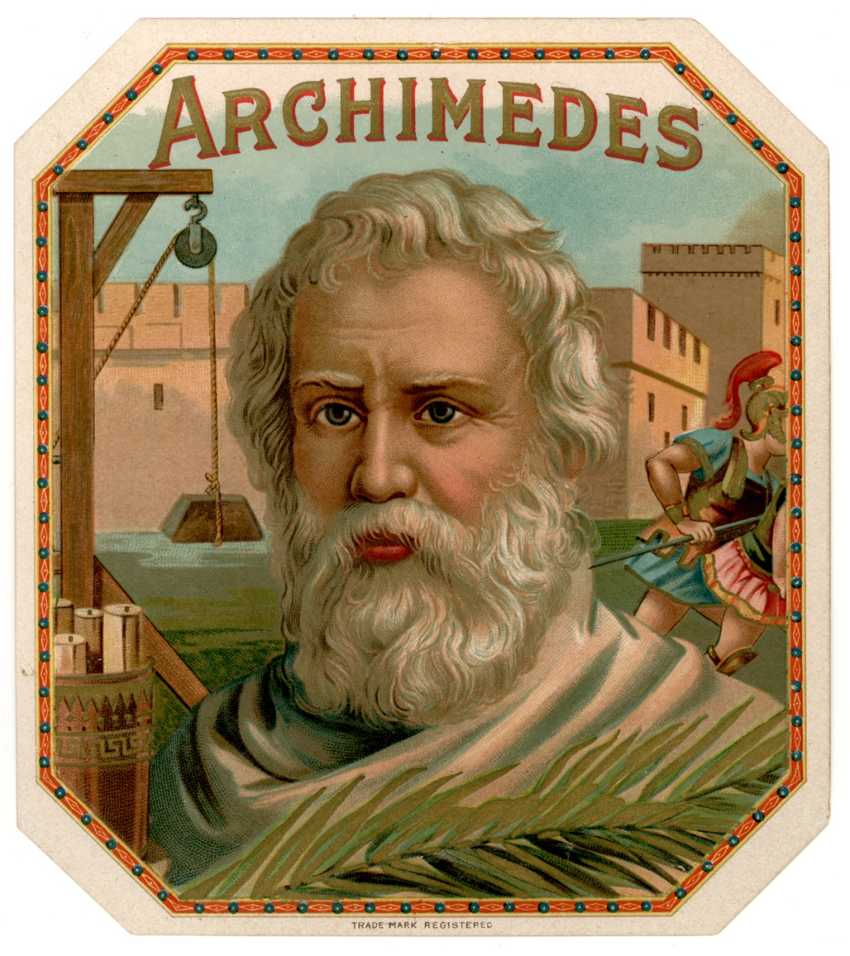

I. ОСНОВНАЯ ЧАСТЬ

1. Теоретическая часть

1.1. Об Архимеде
Архимед родился в греческом городе Сиракузы в 287 году до н. э., где и прожил почти всю свою жизнь, и там же занимался научной деятельностью. Учился сначала у своего отца, астронома и математика Фидия, потом в Александрии, где правители Египта собрали лучших греческих ученых и мыслителей, а также основали знаменитую, самую большую в мире библиотеку. Здесь, в Александрии, Архимед познакомился с учениками Эвклида, с которыми всю жизнь поддерживал оживленную переписку. Здесь же он усиленно изучал труды Демокрита, Евдокса и других ученых.
После учебы в Александрии Архимед вновь вернулся в Сиракузы и унаследовал должность своего отца, придворного астронома.
В теоретическом отношении труд этого великого ученого был ослепляюще многогранным. Основные работы Архимеда касались различных практических приложений математики (геометрии), физики, гидростатики и механики. Он был также изобретательным инженером, который использовал свой талант для решения ряда практических проблем.
Архимед – автор ряда необыкновенно глубоких и оригинальных работ по математике.
В физике Архимед ввел понятие центра тяжести, установил научные принципы статики и гидростатики, дал образцы применения математических методов в физических исследованиях. Основные положения статики сформулированы в сочинении "О равновесии плоских фигур". Архимед рассматривает сложение параллельных сил, определяет понятие центра тяжести для различных фигур, дает вывод закона рычага. Знаменитый закон гидростатики, вошедший в науку с его именем (закон Архимеда), сформулирован в трактате "О плавающих телах".
Ему приписывают известное выражение: „дайте мне точку опоры, и я сдвину землю". По-видимому, оно было высказано в связи со спуском корабля«Сиракосия» на воду. Рабочие были не в силах сдвинуть с места этот корабль. Им помог Архимед, создавший систему блоков (полиспаст), при помощи которой один человек, сам царь, совершил эту работу.

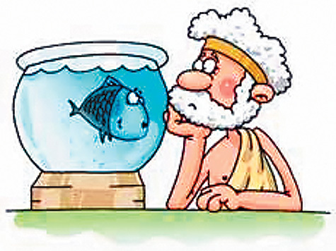
1.2. Закон Архимеда

По преданию, царь Гирон поручил Архимеду проверить, из чистого ли золота сделана его корона или же ювелир присвоил часть золота, сплавив его с серебром. Размышляя над этой задачей, Архимед как-то зашел в баню и там, погрузившись в ванну, заметил, что количество воды, переливающейся через край, равно количеству воды, вытесненной его телом. Это наблюдение подсказало Архимеду решение задачи о короне, и он, не медля ни секунды, выскочил из ванны и, как был нагой, бросился домой, крича во весь голос о своем открытии: «Эврика! Эврика!» (греч. «Нашел! Нашел!»)».
Тот факт, что на погруженное в воду тело действует некая сила, всем хорошо известен: тяжелые тела как бы становятся более легкими – например, наше собственное тело при погружении в ванну. Купаясь в речке или в море, можно легко поднимать и передвигать по дну очень тяжелые камни – такие, которые не удается поднять на суше; то же явление наблюдается, когда по каким-либо причинам выброшенным на берегу оказывается кит – вне водной среды животное не может передвигаться – его вес превосходит возможности его мышечной системы. В то же время легкие тела сопротивляются погружению в воду: чтобы утопить мяч размером с небольшой арбуз требуется и сила, и ловкость; погрузить мяч диаметром полметра скорее всего не удастся. Интуитивно ясно, что ответ на вопрос – почему тело плавает (а другое – тонет), тесно связан с действием жидкости на погруженное в нее тело; нельзя удовлетвориться ответом, что легкие тела плавают, а тяжелые – тонут: стальная пластинка, конечно, утонет в воде, но если из нее сделать коробочку, то она может плавать; при этом ее вес не изменится.
Чтобы понять природу силы, действующей со стороны жидкости на погруженное тело, достаточно рассмотреть простой пример (рис. 1).
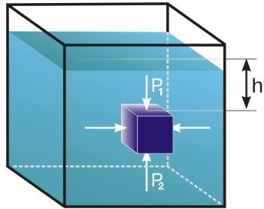
Кубик погружен в воду, причем и вода, и кубик неподвижны. Известно, что давление в тяжелой жидкости увеличивается пропорционально глубине – очевидно, что более высокий столбик жидкости более сильно давит на основание. Это давление действует не только вниз, но и в стороны, и вверх с той же интенсивностью – это закон Паскаля.
Если рассмотреть силы, действующие на кубик (рис. 1), то в силу очевидной симметрии силы, действующие на противоположные боковые грани, равны и противоположно направлены – они стараются сжать кубик, но не могут влиять на его равновесие или движение. Остаются силы, действующие на верхнюю и нижнюю грани. Так как давление на глубине больше, чем у поверхности жидкости и , а, то >. Так как силы F₂ и F₁ направлены в противоположные стороны, то их равнодействующая равна разности F₂ – F₁ и направлена в сторону большей силы, то есть вверх. Эта равнодействующая и является архимедовой силой, то есть силой, выталкивающей тело из жидкости.

1.3. От чего зависит выталкивающая сила
Поведение тела, находящегося в жидкости, зависит от соотношения между модулями силы тяжести F_{т} и архимедовой силы F_{A}, которые действуют на это тело. Возможны следующие три случая:
- F_{т}> F_{A} – тело тонет;
- F_{т}= F_{A} – тело плавает в жидкости;
- F_{т}< F_{A} – тело всплывает до тех пор, пока не начнет плавать на поверхности жидкости.
Также поведение тела, находящегося в жидкости, зависит от соотношения плотностей тела и жидкости. Следовательно, для определения поведения тела в жидкости, можно сравнить плотности тела и жидкости. В данном случае возможны также три ситуации:
- ρ_{тела} >ρ_{жидкости} – тело тонет
- ρ_{тела} = ρ_{жидкости} – тело плавает
- ρ_{тела}<ρ_{жидкости} – тело всплывает.
Приведем примеры.
Плотность железа – 7800 кг/м³, плотность воды – 1000 кг/м³. Значит, кусок железа будет тонуть в воде. Плотность льда – 900 кг/м³, плотность воды – 1000 кг/м³, поэтому лед в воде не тонет, а если его бросить в воду, то он начнет всплывать, и будет плавать на поверхности.
Вывод по первой главе:
Закон Архимеда
Закон Архимеда формулируется таким образом: тело, находящееся в жидкости (или газе), теряет в своем весе столько, сколько весит жидкость (или газ) в объеме, вытесненном телом.

2. Практическая часть

2.1. Расчет архимедовой силы
Рассчитаем выталкивающую силу.
Для этого измерим вес тела в воздухе, затем измерим вес этого же тела, но полностью погруженного в воду. Разность этих сил и будет значением архимедовой силы.
F_{А}= P в возд. – P в воде.
Иначе, архимедову силу можно вычислить, зная плотность жидкости и объем тела, погруженного в эту жидкость, по формуле:
F_{А} = gρ_{ж}V_{т}
2.2. Сравнение плотностей жидкости и тела
Возьмем тела, плотности которых меньше или больше плотности воды. Погрузим их в воду. Мы увидим, что«тела, которые тяжелее жидкости, будучи опущены в неё, погружаются всё глубже, пока не достигают дна, и, пребывая в жидкости, теряют в своём весе столько, сколько весит жидкость, взятая в объёме тел», – как говорил Архимед.
Вывод: поведение тела, находящегося в жидкости, зависит от соотношения плотностей тела и жидкости.

2.3. Сравнение архимедовой силы, действующей на тело в разных по плотности жидкостях

Возьмем две жидкости, различных по плотности: кисель и пресную воду, и кусок пластилина. Определим выталкивающую силу, действующую на пластилин со стороны каждой из жидкостей. Мы увидим, что архимедова сила оказалась разной: у жидкости с большей плотностью (киселя) она больше, чем у жидкости с меньшей плотностью (пресной воды).
Вывод: архимедова сила зависит от плотности жидкости.

2.4. Сравнение архимедовой силы у двух тел, разных по плотности и одинаковых по объему
Возьмем два тела равного объема (цилиндры), но разной плотности. Определим выталкивающую силу, действующую на каждый цилиндр, полностью погруженный в воду. Архимедова сила оказалась одинаковой.

Вывод: архимедова сила не зависит от плотности тел.

III. Вывод
В своей работе я доказал существование и рассмотрел причины возникновения архимедовой силы (F_{А}) и показал, что она зависит от плотности жидкости и объема тела, погруженного в жидкость, и не зависит от плотности и формы тела, а также проверил условия и особенности плавания тел, то есть условия, при которых тело может плавать, тонуть или всплывать на поверхность жидкости.
На использовании действия архимедовой силы основано воздухоплавание (в газах) – полеты дирижаблей, аэростатов и т. п.

IV. Список используемых источников и литературы
1. https://ru.wikipedia.org/wiki/Плавание_тел
2. https://ru.wikipedia.org/wiki/Закон_Архимеда
3. https://uchitel.pro/закон-архимеда-условие-плавания-тел/
4. https://skysmart.ru/articles/physics/usloviya-plavaniya-tel
5. https://nauka.club/fizika/usloviya-plavaniya-tel.html
6. https://nacion.ru/476814a-arhimed-biografiya-otkryitiya-i-interesnyie-faktyi-iz-jizni-matematika
7. https://zen.yandex.ru/media/philosophy/5-samyh-udivitelnyh-izobretenii-i-otkrytii-arhimeda-5b068f7ea815f1b1f4385a5e
8. Яндекс картинки.
9.https://pikabu.ru/story/arkhimed_3977650#:~:text=Архимед%20родился%20в%20287%20году,придворный%20астроном%20правителя%20города%20Гиерона

